## 第1章 《操作系统概论》

1、操作系统采用的资源管理技术有哪些？分别回答每种资源管理技术的思想（含义），并列举应用实例。

资源复用

资源复用是指将一个资源从空间或时间上划分为多个可被独立使用的单元，以支持多个进程（作业）对同一个资源的同时占用，包括分割资源为较多更小单位的空分复用和分时轮流使用资源的时分复用。

进程是有资格获得系统资源的独立主体。

实例：

空分复用：内存的分区或分页分配；外存的分块分配

时分复用：处理器的分时复用

资源虚化

资源虚化利用一类事物模拟另外一类事物，造成另外一类事物数量更多或容量更大的假象。

实例：虚拟存储管理

资源抽象

资源抽象是利用软件封装复杂的硬件或软件设施，简化资源应用接口的一种资源管理技术。

实例：虚拟输入设备-键盘，显示器

1. 操作系统有哪些特性？（并发性、共享性、异步性、虚拟性）每种特性的含义是什么？资源共享有哪些方式？CPU和打印机分别可采用哪些共享方式？虚拟性与资源虚化的意思相同吗？

并发性：并发性（Concurrence）是指两个或两个以上的事件或活动在同一时间间隔内发生。

共享性：共享是指计算机系统中的资源（包括硬件资源和软件资源）在合理的时间间隔内可被多个同时存在的资源请求者（作业）共同使用。

异步性：异步性也称随机性，在多道程序环境中，程序的执行不是一贯到底，而是“走走停停”，何时“走”，何时“停”是不可预知的。

虚拟性：虚拟性是操作系统资源管理技术的特性，指的是通过软件对硬件资源的抽象。虚拟资源管理技术即资源虚化，将物理上的一个实体变成逻辑上的多个对应物，或把物理上的多个实体变成逻辑上的一个对应物。

资源共享有两种方式：顺序访问和同时访问

CPU采用同时访问，打印机采用顺序访问。

不相同，虚拟性是一种指导思想，而资源虚拟化是一种实现方式。

1. 操作系统有哪些基本类型？分别回答其概念。

批处理操作系统：将一批作业提交给操作系统后就无需人工干预，由操作系统按照作业控制说明书和资源可用情况自动调度各个作业的启停，完成作业的各种控制事务，直到作业完成。这种批量化处理作业的操作系统称为批处理操作系统。

分时操作系统：按一定时间间隔使若干个联机用户交替轮流使用计算机资源进行计算的操作系统称为分时操作系统。

实时操作系统：当外界事件或数据产生时，能接收并以足够快的速度予以处理，处理的结果又能在规定时间内来控制监控的生产过程或对处理系统作出快速响应，并控制所有实时任务协调一致运行的操作系统。

通用操作系统：如果一个操作系统兼有批处理、分时和实时处理的全部或两种功能，则该操作系统称为通用操作系统。

1. 什么是通用操作系统？

如果一个操作系统兼有批处理、分时和实时处理的全部或两种功能，则该操作系统称为通用操作系统。

5、操作系统有哪些类型的用户接口？简述每种接口用法。

程序接口：程序接口又称为应用编程接口API（Application Programming Interface），供程序员在编制程序时以程序语句或指令的形式调用操作系统的服务和功能。程序接口由一组系统调用（System Call）组成， 系统调用是操作系统的组成部分，用于管理和控制系统中软硬件资源的共享使用。

操作接口：操作接口又称作业级接口，是操作系统为用户提供的操作控制计算机工作和提供服务手段的集合。

操作接口是非编译即可使用的；

程序接口需要经过编译方可使用

6、什么是系统调用？

系统调用是为了扩充机器功能、增强系统能力、方便用户使用而在内核中建立的过程（函数），它是用户程序或其它系统程序获得操作系统服务的唯一途径，系统调用也称为广义指令。

1. 简述系统调用处理过程。

用户执行系统调用指令，请求操作系统服务。执行访管指令之后，控制权被交给操作系统。此时，CPU从用户态切换到内核态，进行现场保护，并查找中断向量表中对应的中断项，跳转执行对应的系统调用处理程序。执行后，系统通过中断返回指令恢复用户进程的上下文，继续执行原程序。

8、操作系统有哪些常见结构？解释每种结构特征。实际流行的操作系统的结构是怎样的？

单体式结构：操作系统由过程集合构成，链接成一个大型可执行二进制程序。整个操作系统在内核态中以单一程序的方式运行。

层次式结构：层次式结构是把操作系统划分为内核和若干模块（或进程），这些模块（或进程）按功能的调用次序排列成若干层次，各层之间只能是单向依赖或单向调用关系，即低层为高层服务，高层可以调用低层的功能。

客户机/服务器与微内核结构：客户机/服务器与微内核结构将操作系统分成两大部分，一部分是运行在用户态并以客户机/服务器方式活动的进程；另一部分是运行在核心态的内核。除内核部分外，操作系统

的其他部分被分成若干个相对独立的进程。

9、解释内核的概念。

操作系统内核是对硬件进行首次抽象的一层软件，也称为硬件抽象层，用于隐藏硬件复杂性，为上层软件提供简洁、统一的硬件无关的接口。

10、操作系统有哪些运行模型？解释每种运行模型的特征。实际流行的操作系统的运行模型是怎样的？

非进程模式：以非进程模式运行的操作系统，其功能组织成一组例行程序，操作系统服务例程以系统调用的形式与用户进程代码结合在一起执行，构成形式上的单一进程。这种模式也称为内核模块调用模式或系统调用模式。

进程模式：进程模式将操作系统组织成一组系统进程，即操作系统功能是这些系统进程集合运行的结果，这些系统进程也称为服务器或服务器进程，它们与用户进程或其他服务器进程之间构成了客户机/服务器关系。

11、在单CPU 多道程序系统中，有两台输入设备 I1和I2可供并发进程使用，在输入完成前，进程不可以执行下一个操作。在作业等待执行I/O操作时，CPU分配给其它就绪作业。系统中现存三个作业Jl、J2和J3依次就绪。它们的执行轨迹如下：

Jl：CPU（10ms）、I2（30ms）、CPU（10ms）、I1（20ms）；

J2：CPU（20ms）、I1（20ms）、CPU（20ms）、I2（20 ms）；

J3：CPU（30ms）、I1（20ms）、CPU（10ms）、I1（10ms）；

对CPU及各类I/O设备资源均按照作业最新等待该资源的先后顺序分配资源。

1. 请绘制作业及资源调度时序图，计算作业的周转时间、带权周转时间、平均周转时间和平均带权周转时间。带权周转时间=周转时间/作业在CPU、设备等资源上实际工作的时间。（6分）

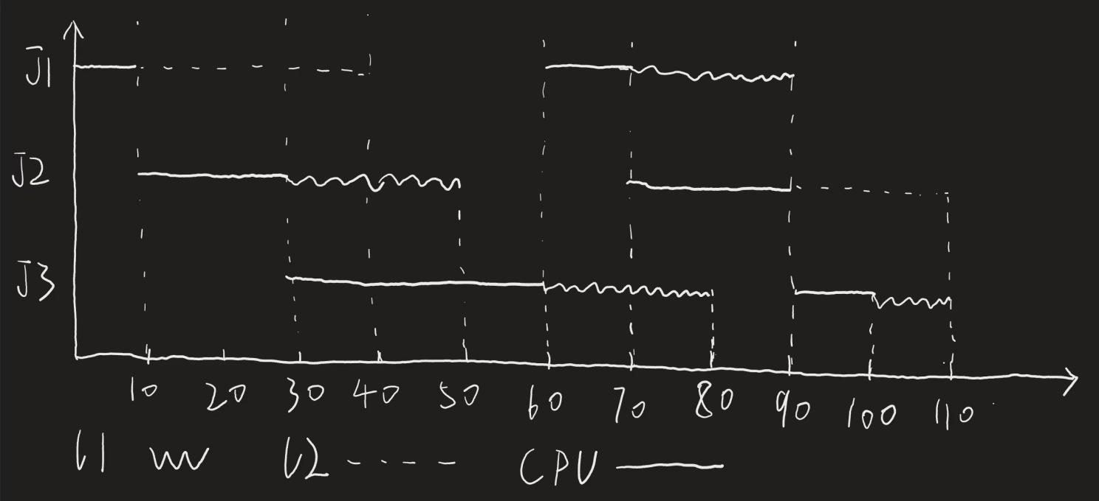

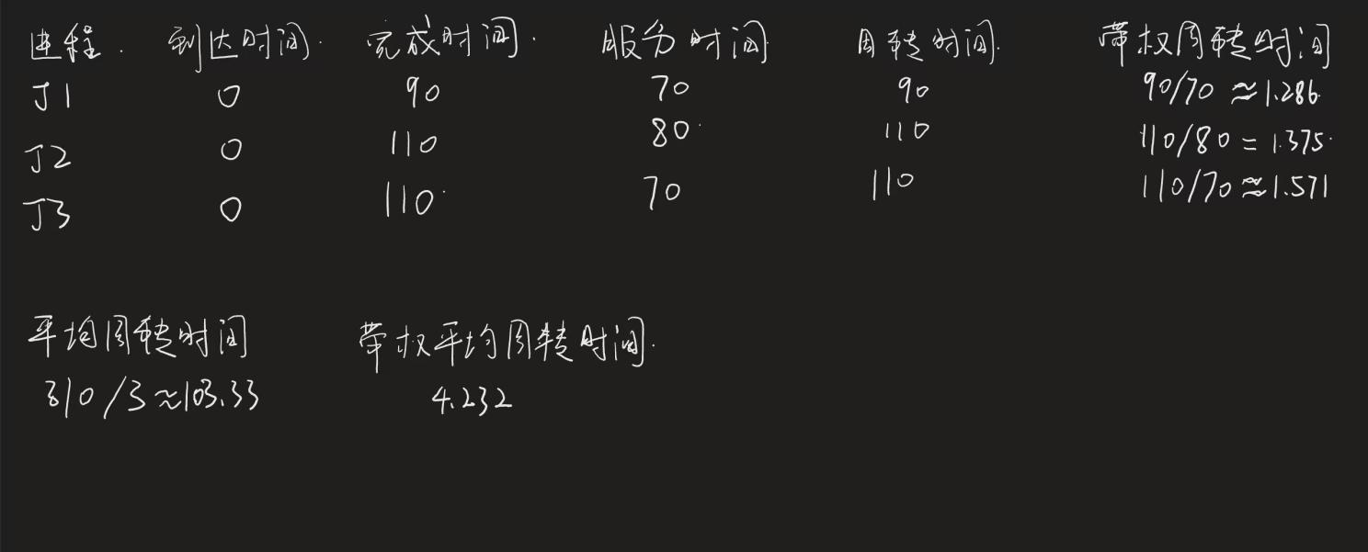

（2）分别计算作业J2、J3第1次等待CPU到获得CPU时的响应比。等待CPU的响应比=1+作业本次空闲等待CPU的时间/作业本次实际在CPU上的运行时间。（2分）

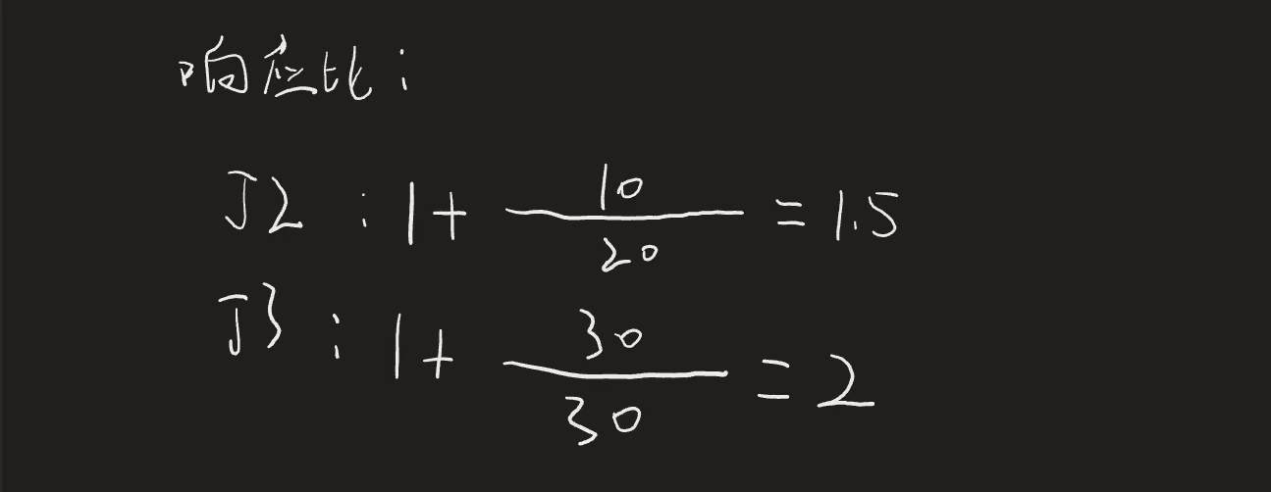

（3）分别计算作业J1、J2、J3第2次等待CPU到获得CPU时的响应比。（2分）

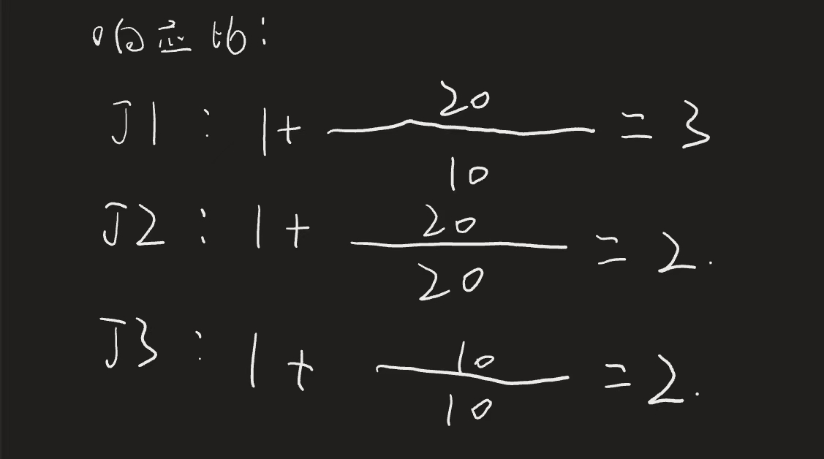

（4）请写出J2的进程状态转换序列。（2分）

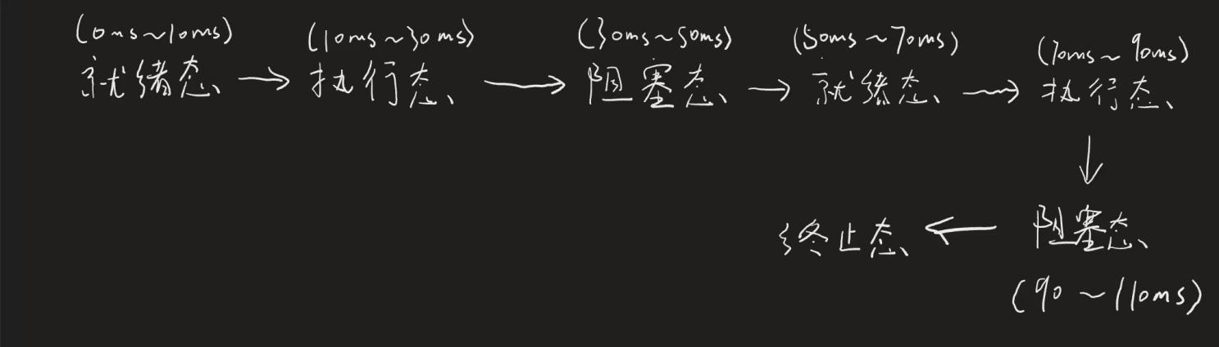

## 第2章 《处理器管理》

1、处理器有哪些状态？分别解释其含义。

管理状态：处理器正在执行操作系统内核程序，行使管理员角色，处理器可以执行全部指令，特权级别较高。

用户状态：处理器正在执行用户事务程序以及操作系统非内核程序，行使用户角色，处理器只能执行非特权指令，特权级别较低。

1. 回答进程的定义。

进程：进程是一个可并发执行的具有独立功能的程序。关于某个数据集合的一次执行过程，也是操作系统进行资源分配和保护的基本单位。

3、进程有哪些基本状态？各状态的含义是什么？画出状态转换图。

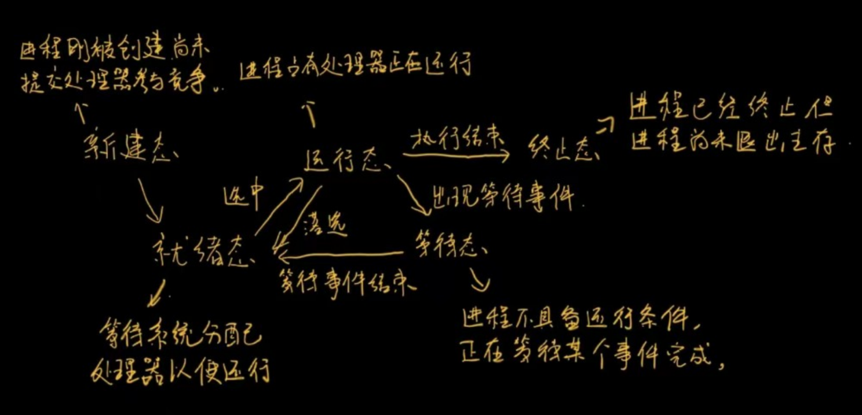

4、进程实体由哪些部分组成？各部分作用是什么？

进程控制块（PCB）：存储标志信息，现场信息，控制信息。

程序块：被执行的程序，规定了进程一次运行应完成的功能。通常是纯代码，可被多个进程共享。

数据块：是进程的私有地址空间，程序运行时加工处理的对象。储存全局变量，局部变量，常量，用户栈。

核心栈：每个进程都将捆绑一个核心栈，进程在核心态工作时使用。储存了中断/异常现象，函数调用的参数和返回地址。

5、什么是进程映像？

进程实体的内容随着进程的执行不断发生变化，某时刻进程实体的内容及其状态集合称为进程映像。

6、什么是进程上下文？

进程上下文（context）⎯进程物理实体和支持进程运行的环境合称为进程上下文。

7、什么是原语？

原语是在管态下执行、完成系统特定功能的不可中断的过程，具有原子操作性。

8、简述进程创建的步骤。

在主进程表中增加一项，并从PCB池中取一个空白PCB，为新进程分配唯一的进程标识符；为新进程的进程映像分配地址空间，装入程序和数据；为新进程分配内存空间外的其他资源；初始化进程控制块，如进程标识符、处理器初始状态、进程优先级等；把进程状态置为就绪态并加入就绪进程队列；通知操作系统的某些模块，如记账程序、性能监控程序。

9、简述进程阻塞的步骤。

①停止进程执行，保存现场信息到PCB；

②修改PCB的有关内容，如进程状态由运行改为等待，并把修改状态后的PCB加入相应等待队列；

③转入进程调度程序调度其他进程运行。

10、简述进程唤醒的步骤。

①从相应等待队列中移出进程；

②修改进程PCB有关信息，如进程状态改为就绪并把修改PCB后的进程加入就绪队列；

③若被唤醒进程优先级高于当前运行进程，则重新设置调度标志。

1. 系统调度（进程调度）的时机有哪些？

①进程状态转换的时刻，如进程终止（结束）、进程睡眠（阻塞等待），进程调用sleep()或exit()等函数进行状态切换，这些函数会主动调用调度程序实施进程切换。

②当前进程的时间片用完时

③设备驱动程序执行时，设备驱动程序向设备硬件发送操作指令，设备执行操作指令需要花费一定的时

间，CPU此时空闲下来，Linux将执行进程调度，把CPU分配给其它进程。

④、中断、异常或系统调用处理结束，操作系统对CPU的使用结束，CPU将要分配某个进程时，Linux将执行进程调度，挑选应当获得CPU的进程。

12、简述进程切换的步骤。

①保存被中断进程的现场信息，记录CPU运行状态

②改变被中断进程状态，从“运行”转为“非运行”，并将其PCB加入非运行队列

③选择下一个运行队列

④改变选中进程的状态，从“就绪”变为“运行”

⑤恢复被选中进程的现场信息，继续执行，完成切换

13、什么是线程？进程与线程的主要区别是什么？

运行在同一个进程中的各个并发任务称为该进程的线程。

区别：每个线程分别是进程中的一个执行流。线程代表从进程划分出来的更小的任务单元。在多线程进程中，进程是系统进行资源分配的基本单位，线程是处理器调度的基本单位。

1. 什么是剥夺式调度和非剥夺式调度？

剥夺调度是在进程自身具备执行条件的情况下，由于外部原因而失去处理器。

非剥夺调度是因进程/线程自身原因无法执行下去而不得不放弃处理器。

15、什么是作业？

作业、进程和线程是操作系统中不同级别的任务单位。

作业对应一个完整的业务处理过程，该过程包含若干个相对独立又相互关联的顺序加工步骤，每个加工步骤称为一个作业步。

16、简述多级反馈队列调度算法的原理。

建立两个或多个就绪进程队列，每个队列赋予不同优先级，较高优先级队列一般分配给较短的时间片。

开始工作时，新就绪进程首先进入高优先级队列等候调度，若能在该级队列的一个时间片内执行完成，则进程撤离系统，否则进入低一级队列等候调度。队列级别越低，时间片越长，低优先级队列中的进程获得调度时运行的时间就会长一些。处理器调度每次先从高优先级就绪队列中选取可占有处理器的进程，只有在选不到时，才从较低优先级就绪队列中选取进程。

同一队列中的进程按先来先服务原则排队。

17、处理器切换与进程切换有什么区别？

处理器切换是硬件执行对象的基础变更，进程切换是操作系统主导的、包含进程全资源切换的完整流程。